1440-1446Cappella di Rosslyn
Dal Wiki massonico
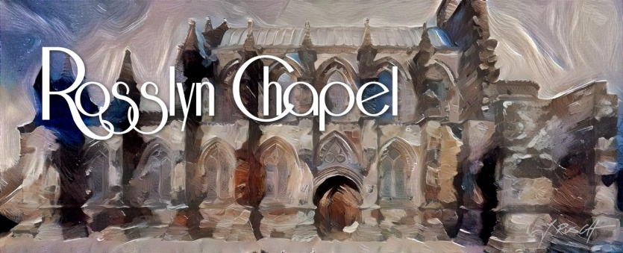
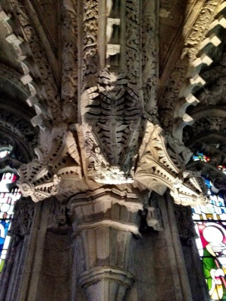
Foto: Patrick J. Doherty
La Cappella di Rosslyn (Cappella di Rosslyn), originariamente chiamata Cappella Collegiata di San Matteo, è una chiesa del XV secolo nel villaggio di Roslin, Midlothian vicino a Edimburgo, in Scozia.

Sommario
- 1 realtà o finzione?
- 2 Una leggenda in muratura
- 3 piani
- 4 galleria
- 5 Il dipinto di Rosslyn
- 6 Museo massonico
- 7 video in lingua inglese
  - 7.1 Cappella di Rosslyn in "Il Codice Da Vinci"
  - 7.2 Documentario
- 8 letteratura
- 9 Vedi anche

Realtà o finzione?
Fin dalle sequenze finali del "Codice Da Vinci" di Dan Brown, la cappella vicino a Edingburough è stata strettamente legata alla storia di Templari e Muratori nella mente di molti lettori o frequentatori di cinema. Ma ci sono anche voti dissenzienti, come la pubblicazione "The Rosslyn-Hoax". Nonostante ciò, la cappella ha un fascino iconografico molto elevato. Inoltre, era già un luogo di pellegrinaggio, anche per massoni europei, prima delle pubblicazioni menzionate. Le logge, compresi i membri della casa di ricerca Quatuor Coronati Hamburgensis , hanno fatto viaggi di gruppo nel luogo più mitico della Scozia.

Una leggenda in muratura
Fonte: The Bauhütte, 29 giugno 1867, n. 26 ° anno
Durante la costruzione della cappella di Roslin, si scoprì che il piano di un pilastro, la cui fessura era conservata a Roma, andò perduto. Il costruttore si recò quindi a Roma per recuperare lo stesso. Nel frattempo, tuttavia, un abile apprendista aveva tagliato un pilastro e il pilastro era caduto così bene che l'hanno messo immediatamente in posizione aperta. Quando il costruttore, di ritorno da Roma, vide questo pilastro, fu così sopraffatto dalla rabbia e dalla gelosia che uccise l'apprendista. L'apprendista era figlio di una vedova, ma il maestro cadde vittima della mano del carnefice.

storia
Fonte: Wikipedia , articolo lì: "Cappella di Rosslyn"
La chiesa fu progettata da William Sinclair , barone di Roslin (* 1410; † 1484), la famiglia St. Clair di St. Clare, un quartiere di Pont d'Evequeder Normandie in Francia. La costruzione iniziò nel 1440, ma fu costruita solo dal 20 settembre 1456 e non, come spesso erroneamente ipotizzato, nel 1446.
La pianta del pavimento corrisponde a quella del tempio di Erodiano a Gerusalemme. Il processo è durato 40 anni. Fu interrotto nel 1484 dopo la morte di Sinclair, che fu sepolto all'interno della chiesa. In esso sono presenti anche il pilastro dell'apprendista (colonna dell'apprendista) e il pilastro principale (colonna principale), con le colonne e e associato con i massoni, nonché una rappresentazione di un'iniziazione nella pietra. C'è anche una leggenda nell'area attorno a questi pilastri che ricorda la leggenda massonica di Hirams.
William St. Clair di Roslin, che era parente e prende il nome dal costruttore della cappella, divenne il primo gran maestro della Gran Loggia di Scozia nel 1736, rinunciando ai suoi diritti di eredità a favore di posti selezionati.

Begemann, Wilhelm
Fonte: Lessico massonico internazionale di Eugen Lennhoff e Oskar Posner (1932)
Dr. phil., membro della Grand Lodge of Germany , * 1843, † 1914, uno degli storici massonici tedeschi più fertili e significativi. Con il triumvirato Begemann, Keller e Wolfstieg , inizia l'esame scientifico della storia massonica in Germania.
Begemann entrò nella preistoria della massoneria con una vasta conoscenza. Le sue ricerche linguistiche, in particolare sui file inglesi, hanno messo in luce numerose nuove e sorprendenti luci sulla storia. La critica non ha fermato tutto con altri mezzi, ma la maggior parte può reggere il confronto. Le sue opere principali sono innanzitutto studi approfonditi sulla preistoria della massoneria in Inghilterra (in due volumi, 1909/10), Scozia e Irlanda, studi sui gradi di cavaliere, leggenda dei Templari e Stuart, Chevalier Ramsay, Grand Lodge di York e molti altri
Ha trasferito felicemente i metodi di lavoro della Quatuor Coronati Lodge inglese alla ricerca della storia massonica tedesca. Sfortunatamente, la leggibilità delle sue opere soffre del difficile stile del filologo, altrimenti le sue opere dovrebbero essere meno citate e leggere di più. Una personalità forte, consapevole del suo valore, ha ripetutamente preso parte a violente polemiche scientifiche, in particolare con Ludwig Keller , la cui ricca immaginazione ha contrastato con la sobrietà critica della ricerca.

Vedi anche
da "Preistoria e inizi della massoneria in Scozia".
- Manoscritto di Cooke
- Aitchison's Haven 1598-1605
- Lettera di sigillo di Edimburgo
- Approvazione per i signori di Roslin
- Leggi della Loggia di Aberdeen
- Regolamenti e associazioni dei vecchi scalpellini
- Ordinanza per gli scalpellini di San Giles

sinistra
- Wikipedia https://de.wikipedia.org/wiki/Wilhelm_Begemann
- Portale di archivio del Corpo di Kösener e Weinheimer http://www.corpsarchive.de/index.php?option=com_content&view=article&id=156
- Pietre Stones http://www.freemasons-freemasonry.com/bernheim18.html

Raggi di sole 07/1926.
"Inoltra alla verità! - Avanti alla luce! " di Br, Franz Carl Endres di Stoccarda
Lascia che gli odiatori odino! - Una volta che l'odio muore,
quando le persone sono diventate più intelligenti.
Se una volta un nuovo eroismo
significa: aiuto e non omicidio.
Estendiamo la mano del fratello alla catena
e ti salutano per mare e terra,
Tu fratello umano. - Non odiamo.
Inoltra alla verità! Inoltra alla luce!
Lascia che i bugiardi mentano! - La bugia muore.
Stanno arrivando giorni migliori;
quando il nostro tempo appare ai nipoti
come una saga sbiadita.
Nella nostra alleanza, la menzogna è morta.
Stiamo già osservando l'alba per tutta la notte
e preparare la strada e non aver paura.
Inoltra alla verità! Inoltra alla luce!
Fai suonare gli occhiali per il solstizio!
Tutto gira sulla terra.
Ciò che è ancora lì oggi non è niente domani.
La vita sta solo diventando.
Vediamo l'obiettivo in cui sorge il sole
dove il tuo raggio fa rivivere una nuova terra!
Volgiamo la nostra faccia verso est:
Inoltra alla verità! Inoltra alla luce!

Vedi anche
- Tratto: la loggia per l'unità e il patto eclettico tra il 1900 e il 1935
- Il gruppo nazionale tedesco della Lega massonica generale dal 1927 al 1933
- Esperanto Kaj framasonismo
- Esperanto e massoneria
- Lega massonica universale
- Lega massonica universale
- Appello di Bratislava
- Peter Bu
- Massone Ruhr 2010
- Massoneria al sol levante
- Tratto: Rene Schon: The Masonic Association for the Rising Sun (FzaS)
- monisti
- L'aiuto del fratello nel 1928
- Homaro
- Massoni di lingua esperanto
- Lodge Schiller a Essen
- Reformloge Glückauf zum Licht
- Ludwik Lejzer Zamenhof
- Amikejo
- Homaro
- Massoni di lingua esperanto
- Esperanto Framasona
- Alphonse Mucha

Esperantistaj framasonoj
Zamenhof ne estis framasono, the asertoj de framasonoj. Tamen framasonoj foje rigardas lin kiel "framasono sen antaŭtuko", liar li montris la bazajn valorojn de la framasona etiko
- Alfred Hermann Fried Pacifisto, Nobelpremio pri paco 1911, aŭtoro de lernolibro 1903
- Premio Nobel Charles Richet pri kemio
- Friedrich Uhlmann Medicinisto, aŭtoro de lernolibro
- Gaston Moch Pacifisto
- Georg Arnhold Bankisto, sottotanto della Saksa Esperanto-Instituto
- Henri La Fontaine Nobelpremio pri paco
- Karl Barthel , prezidanto dell'Universala Framasona Ligo
- Karl von Frenckell
- Premio Nobel Wilhelm Ostwald pri kemio
- John Pollen prezdianto de Brita Esperanto Asocio, preparazione komitato de la 3-a UK, 32 jaroj en Hindio
- Eduard Quartier-la-Tente
- Wilhelm Molly
- Michele Moramarco , aŭtoro de "Nova Framasona Enciklopedio" (Italio, 1989-1995, dua eldono 1997)

sinistra
- Saluti (PDF) del Gran Maestro, Fr. Jens Oberheide "Impegnati per la verità" http://www.loge-zur-wahrheit.de/events/100jahre/dokumente/grusswort/gw_oberheide.pdf
- Melodie e testi: download per l'elenco delle canzoni sopra riportato https://www.loge-zur-wahrheit.de/liederbuch-des-fzas/

Mostra testo sorgente Discuti questa pagina Versioni | Collegamenti a questa pagina Modifiche alle pagine collegate
Pagina principale Informazion

